**Государственное бюджетное дошкольное образовательное учреждение**

**детский сад № 58**

**Колпинского** **района**

**Санкт-Петербурга**

**с детьми подготовительной группы**

***Составитель:***

***воспитатель***

***Девиленева Елена Борисовна***

***Дата проведения:*** *18.02.2014 год*

***Образовательные области: «Коммуникация», «Познание»,***

***«Физическая культура», «Социализация»,***

***«Художественное творчество»***

***Используемые технологии:*** *ИКТ, здовьесберегающие,*

*технология лепки из пластилина.*

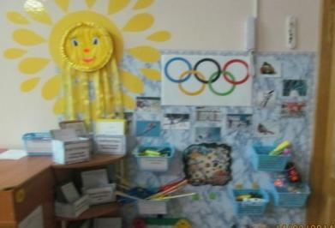

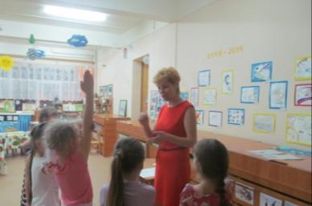

*Дети*

**Цель:**

1. Формирование у детей осознанного отношения к своему здоровью и потребности к здоровому образу жизни, занятиях спортом.

**Задачи:**   
  
1. Накопление и обогащение знаний детей об олимпийском движении;  
2. Развивать знания о зимних видах спорта;  
3. Развивать познавательную инициативу;  
4. Формирование у детей системы знаний о здоровом образе жизни.  
  
 **Материалы:**

1. Плакаты «Зимние виды спорта»
2. Дидактическая игра «Разрезные картинки»
3. Дидактическая игра «Найди пару»
4. Пять олимпийских колец
5. Фотографии с изображением древнего города Олимпии
6. Карта мира
7. Фотографии владимирских спортсменов
8. Аудиозаписи песен олимпиад (Москва 1980г)
9. Видеозапись зажжения олимпийского огня и открытия олимпийских игр
10. Пластилин, доски, стеки, салфетки

***Воспитатель:***

В одном прекрасном городе жила-была девочка. Звали её Таня. Таня Савичева. Жила девочка на Васильевском острове, в доме, который и сейчас ещё стоит. Была у неё большая и дружная семья: мама, бабушка, братья, сёстры и два дяди. Жила Танечка очень счастливо. Все её любили и баловали, ведь она была самая младшая. В праздники семья собиралась за большим столом, всем было весело и радостно, они любили гулять по Невскому проспекту.

***Воспитатель:***  
 - Вы догадались, в каком городе жила Танечка?

*Ответы детей:*

- Санкт-Петербурге

***Воспитатель:*** - Как ещё город назывался раньше?

*Ответы детей:*

- Петербург, Петроград, Ленинград

***Воспитатель:***

- В то время, когда жила Таня наш город назывался Ленинград. И вдруг в один день всё это счастье оборвалось.

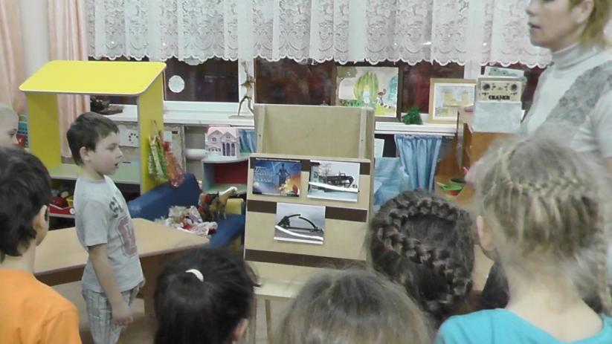

***Воспитатель:***

- Ребята,какое событие было 7 февраля?  
*Ответы детей:*

- «Открытие олимпиады».  
  
***Воспитатель:***

- А что же такое – олимпиада?  
*Ответы детей:*

-Это всемирные соревнования  
  
***Воспитатель:***

- А какие бывают олимпиады?  
*Ответы детей:*

-Зимние и летние

***Воспитатель:***

- Ребята, а вам хотелось бы узнать, как появились олимпийские игры?  
  
Об истории появления олимпийских игр узнали Влад и Наташа и сейчас они нам расскажут.   
  
Дети и воспитатель слушают сообщение ребенка о появлении олимпийских игр в древнем городе Олимпии, рассматривают фотографии сохранившихся храмов и стадионов.

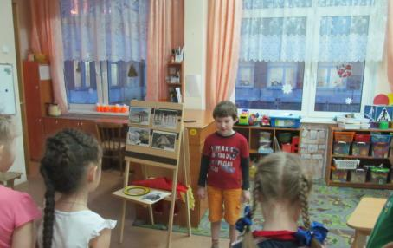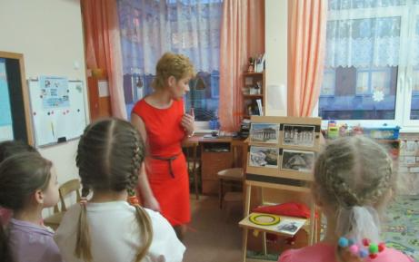

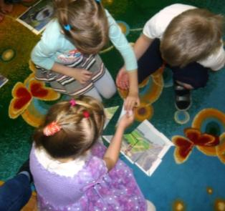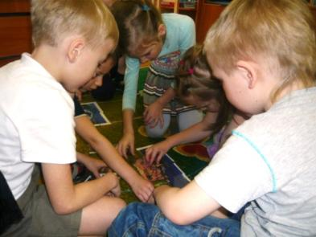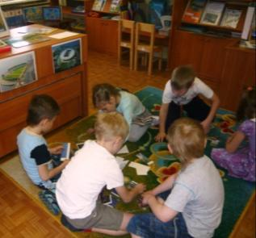

***Воспитатель:***

Прошли тысячи лет, разрушились древние города, но олимпийские игры возродились. Современные олимпийские игры придумал и возродил Пьер де Кубертен.   
  
Дети и воспитатель слушают сообщение ребенка о Пьере де Кубертене.  
  
***Воспитатель:***

Пьер де Кубертен придумал девиз Олимпийского движения «Быстрее, выше, сильнее!» и флаг Олимпиады – пять переплетенных колец.  
  
Дети на доске выкладывают пять разноцветных колец.

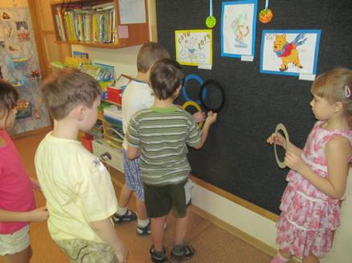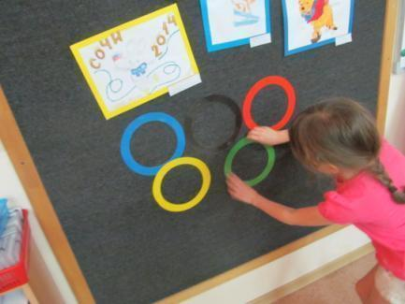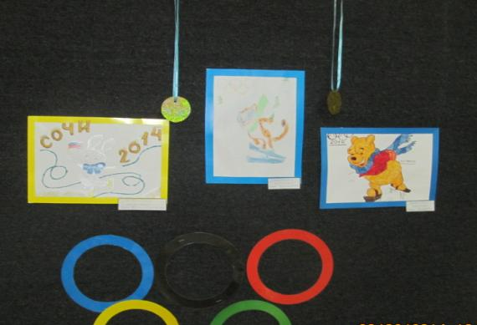

***Воспитатель:***

Ребята, как вы думаете, что означают кольца на олимпийском флаге?

Ответы детей  
  
Дети и воспитатель рассматривают на карте мира пять стран света.

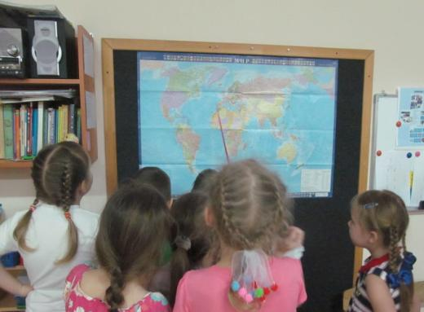

***Воспитатель:***

Олимпийские игры – важнейшее событие для миллионов болельщиков.  
  
Современный мир должен быть благодарен древней Олимпии, где тысячи лет назад зародилась эта прекрасная традиция праздников спорта и мира. О такой благодарности свидетельствует обычай зажигать олимпийский огонь именно в Олимпии возле сохранившихся колонн храма Геры и оттуда доставлять его к месту проведения новой Олимпиады.  
  
Воспитатель показывает макет Олимпийского огня, и дети передают друг другу.

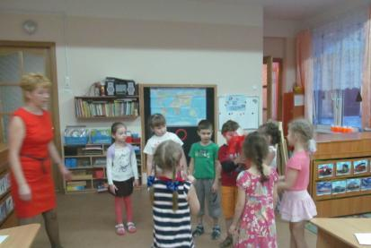

***Воспитатель:***

Для спортсмена олимпийская медаль – самая главная награда в жизни. За каждой из них, будь то золотая, серебряная или бронзовая, - тяжелый труд ежедневных многочисленных тренировок; упорство, сила воли, трудолюбие…   
  
***Воспитатель:***

- Ребята, а как же стать таким спортсменом и поехать на Олимпийские игры?  
  
Дети отвечают на вопрос воспитателя как заниматься спортом, делать зарядку, закаливаться, воспитывать силу воли и т.п.   
  
***Воспитатель*:**

В нашей группе есть дети, которые уже занимаются спортом.  
  
 Выступления детей, посещающих спортивные секции.  
  
Выступления детей «Спорт в моей семье».

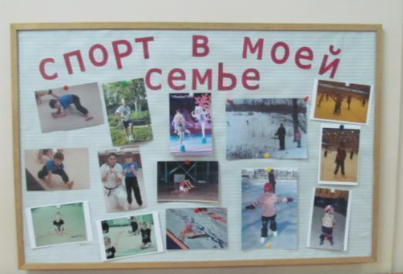

***Воспитатель:***

Молодцы ребята, я верю, что из вас вырастут настоящие олимпийцы!

**Физкультминутка:**  
Мы на плечи руки ставим   
Начинаем их вращать,  
Так осанку мы исправим   
Раз, два, три, четыре, пять.  
Руки ставим перед грудью  
В стороны разводим  
Мы зарядку делать будем   
При любой погоде.  
Руку правую поднимем,   
А другую вниз опустим,  
Мы меняем их местами   
Плавно двигаем руками.  
А теперь давайте вместе   
Пошагаем все на месте!  
  
***Воспитатель:***

 Итак, мы говорили, что олимпиады бывают зимние и летние. Наша страна встретила 7 февраля спортсменов всего мира на зимней олимпиаде в городе Сочи в 2014 году.

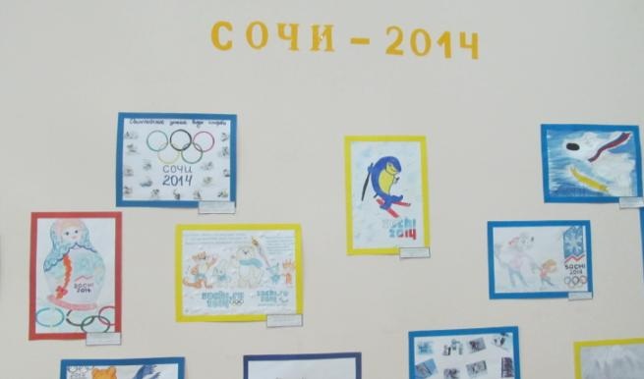

Дети и воспитатель рассматривают эмблему зимней олимпиады и находят на карте расположение г.Сочи. Пять переплетенных колец на белом фоне- символ дружбы спортсменов пяти континентов.

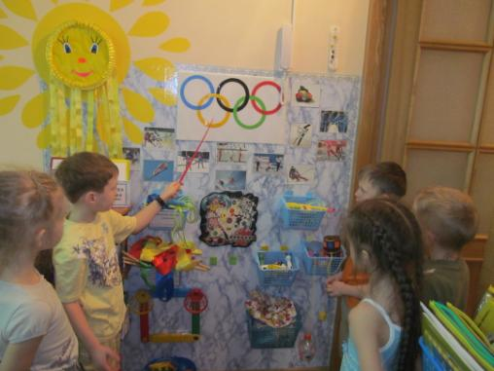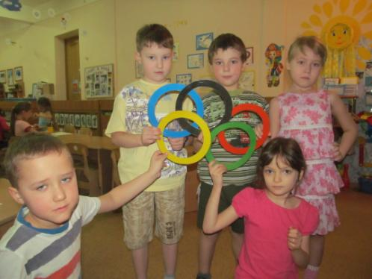

***Воспитатель:***

- Какие же виды спорта являются зимними?

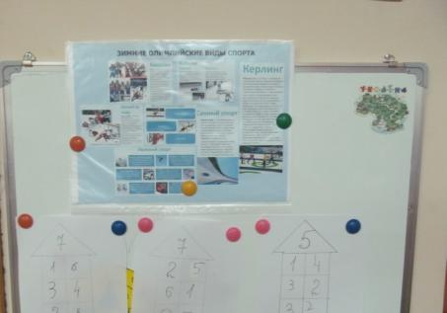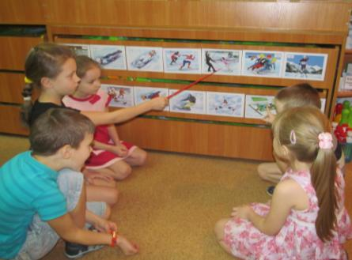

 Дидактическая игра «Разрезные картинки»: дети делятся на команды и получают конверт с заданием.

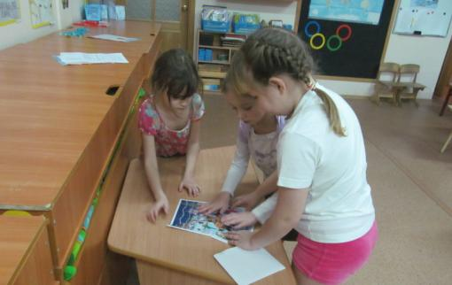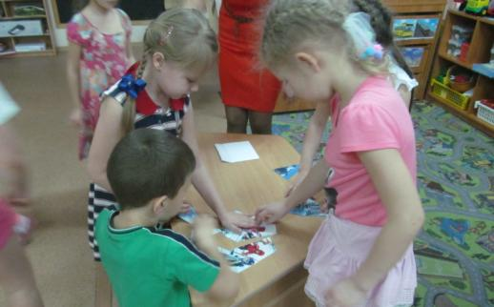

***Воспитатель:***

- Ребята, на прошлой неделе мы с вами создавали коллективную композицию «Зимний лес» (показывает детям).

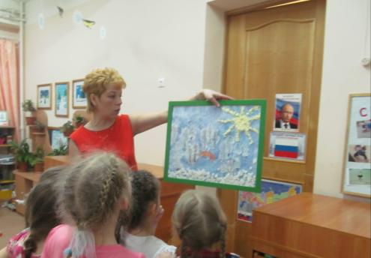  
Для какого вида спорта, каким спортсменам подошел бы наш зимний пейзаж?

Дети высказывают свои предположения и решают слепить из пластилина лыжников.

Дети определяют, какой будет фигура лыжника, его поза, костюм.   
  
Дети рассказывают, что бывают женские и мужские команды, у каждого спортсмена свойномер.  
  
Воспитатель включает аудиозапись песни «Герои спорта» и дети приступают к лепке.

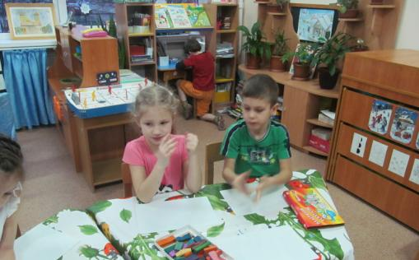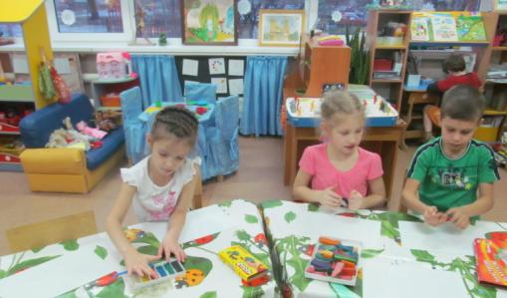

***Воспитатель:***

-Молодцы ребята! Вы как настоящие тренеры подготовили своих лыжников к соревнованиям!  
  
Воспитатель подводит итоги и вручает детям медали.

